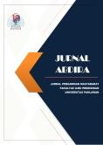

ABDIRA Volume x Nomor x Tahun 2021 Halaman x – x
JURNAL PENGABDIAN MASYARAKAT
Research & Learning in Faculty of Education

Psikoedukasi Tentang Kesehatan Mental Dan Psikopatologi Pada Masyarakat

Puspita Puji Rahayu¹, Auliya Ulil Irsyadiyah²
^{1,2)} Program Studi Psikologi, Fakultas Psikologi, Universitas Nasional Karangturi
e-mail: puspita.rahayu@unkartur.ac.id

Abstrak

Penyakit mental dapat menyebabkan masalah dalam kehidupan sehari-hari, tidak hanya dapat merusak interaksi atau hubungan dengan orang lain, namun juga dapat menurunkan prestasi di sekolah dan produktivitas kerja. Gangguan suasana hati mencangkup berbagai gangguan emosi yang membuat seseorang tidak dapat berfungsi, mulai dari kesedihan pada depresi hingga euforia yang tidak realistis dan irritabilitas pada mania. Gangguan suasana hati merupakan gangguan jiwa yang paling banyak terdiagnosis pada individu dengan percobaan bunuh diri. Maka penyelenggarakan webinar “Kesehatan Mental dan Psikopatologi” dilaksanakan sebagai kegiatan pengabdian kepada masyarakat, sebagai salah satu upaya membantu menjaga kesehatan mental dalam kehidupan sehari-hari dan memahami gangguan suasana hati serta mencegah tindakan bunuh diri. Metode yang digunakan melalui beberapa tahap yaitu pembentukan tim panitia, persiapan, pelaksanaan dan evaluasi kegiatan. Hasil evaluasi tersebut menunjukkan bahwa adanya manfaat yang diterima oleh masyarakat dan penyelenggaraan acara secara keseluruhan berjalan dengan baik dan lancar.

Kata kunci: Psikoedukasi, Kesehatan Mental, Psikopatologi

Abstract
Mental illness can cause problems in everyday life, not only can damage interactions or relationships with other people, but can also reduce performance in school and work productivity. Mood disorders include a variety of emotional disturbances that make a person unable to function, from the sadness of depression to the unrealistic euphoria and irritability of mania. Mood disorders are the most commonly diagnosed mental disorders in individuals with attempted suicide. So the webinar "Mental Health and Psychopathology" is carried out as a community service activity, as an effort to help maintain mental health in daily life and understand mood disorders and prevent suicide. The method used through several stages, namely the formation of a committee team, preparation, implementation and evaluation of activities. The results of the evaluation indicate that there are benefits received by the community and the organization of the event as a whole went well and smoothly.

Keywords: Psychoeducation, Mental Health, Psychopatology

PENDAHULUAN

Kesehatan mental menjadi isu yang sangat penting di masa pandemi Covid-19. Jika kesehatan mental terganggu, kondisi fisik, dan kualitas hidup juga akan menurun. Menurut Kartika (2012), sehat (health) secara umum dapat dipahami sebagai kesejahteraan secara penuh, baik secara fisik, mental maupun sosial dan tidak hanya terbebas dari penyakit atau keadaan lemah. Menurut UU Kesehatan No. 23 tahun 1992 menyatakan bahwa sehat merupakan suatu keadaan sehat secara fisik, mental dan sosial dimana memungkinkan setiap manusia memiliki hidup yang produktif baik secara sosial maupun ekonomis (dalam Kartika, 2012). World Health Organization (2003) menyatakan mengenai definisi kesehatan mental yaitu “A state of well-being whereby individuals recognize their abilities, are able to cope with the normal stresses of life, work productively and fruitfully, and make a contribution to their communities”, yang berarti kesehatan mental merupakan suatu kondisi dimana kesejahteraan didasari pada individu yang mengenali kemampuannya, mampu menangani tekanan kehidupan yang normal, bekerja secara produktif dan menghasilkan, serta berkontribusi dalam lingkungannya. Lowenthal & Lewis (2011) mendefinisikan bahwa kesehatan mental merupakan suatu kondisi dimana seseorang tidak memiliki tingkatan psikopatologi dan juga tidak adanya tekanan, serta adanya kehadiran dari pengaruh positif (positive affect).
Kesehatan mental yang buruk dan gangguan mental (mental illness) bukanlah sesuatu hal yang sama. Seseorang dapat mengalami kondisi mental yang buruk, tetapi belum tentu di diagnosis dengan jenis gangguan mental tertentu. Sebaliknya, orang yang memiliki mental illness dapat mengalami periode mental, fisik dan sosial yang baik. Kehidupan terkadang naik turun, terkadang merasa sangat senang bila memperoleh nilai tinggi, mendapat perhatian dari seseorang yang dikasihi, mendapat reward. Seseorang merasa sedih atau depresi bila ditolak seseorang, gagal dalam ujian, atau bahkan mengalami kesulitan keuangan terlebih masa pandemic Covid-19 dan itu merupakan hal yang normal dan wajar. Sesuatu yang normal dan tepat untuk merasa senang dan bahagia saat mendapatkan kegembiraan dan juga normal pada saat mendapatkan kesedihan seseorang merasakan terpuruk. Suasana hati merupakan kondisi perasaan yang terus ada dan mewarnai kehidupan psikologis. Perasaan sedih atau depresi bukanlah hal yang abnormal dalam konteks peristiwa atau situasi yang penuh tekanan, namun orang yang mengalami gangguan suasana hati (mood disorder) yang luar biasa parah atau berlangsung lama dan mengganggu kemampuan untuk memenuhi tanggung jawab secara normal. memang wajar yang selalu dialami oleh setiap orang. Suasana hati datang dan pergi, dan ketika hal itu terjadi pasti dapat diatasi.
Mood disorder atau gangguan suasana hati adalah suatu tipe gangguan yang ditandai dengan gangguan pada suasana hati. Gangguan pada suasana hati berlangsung sangat lama, tidak seperti biasanya, sangat parah, dan cukup serius sehingga menghambat fungsi sehari-hari. Gangguan suasana hati mencangkup berbagai gangguan emosi yang membuat seseorang tidak dapat berfungsi, mulai dari kesedihan pada depresi hingga euforia yang tidak realistis dan irritabilitas pada mania. Gangguan suasana hati merupakan gangguan jiwa yang paling banyak terdiagnosis pada individu dengan percobaan bunuh diri. Gangguan jiwa spesifik yang paling sering dijumpai pada kasus bunuh diri adalah depresi.
Menurut data Riset Kesehatan Dasar (Riskesdas, 2013) Kementerian Kesehatan Republik Indonesia, tingkat kecenderungan kasus gangguan kesehatan mental (emosional) yang ditunjukkan melalui gejala seperti depresi dan panik/kecemasan adalah sebanyak 6% pada kalangan usia 15 tahun keatas, sekitar empat belas juta orang (Badan Penelitian dan Pengembangan Kesehatan dalam Insan Jurnal Psikologi, 2017). Oleh karena itu, adanya data diatas menunjukkan bahwa kesehatan mental penting sekali untuk dijaga, pemahaman terhadap diri sendiri, mencari dan melakukan hal-hal positif yang dapat menjaga kesehatan mental. Dimulai dari menjaga kesehatan fisik, berolahraga, hidup sehat, menambah pengetahuan dengan berdiskusi dengan teman/keluarga, mengikuti seminar, berpartisipasi sosial dalam kegiatan di lingkungan.
Rahayu dan Indiarti (2022) mental yang sehat juga baik untuk kehidupan sosial. Orang dengan mental yang sehat akan dapat berkomunikasi lebih baik, mudah bergaul, dan memiliki pertemanan yang sehat. Bahkan, mereka juga lebih mampu memberikan kontribusi yang baik pada komunitas atau orang-orang di sekitarnya. Hal tersebut sejalan dengan pendapat Kemenkes (2018) kesehatan mental yang baik adalah kondisi ketika batin kita berada dalam keadaan tentram dan tenang, sehingga memungkinkan kita untuk menikmati kehidupan sehari-hari dan menghargai orang lain di sekitar. Seseorang yang bermental sehat dapat menggunakan kemampuan atau potensi dirinya secara maksimal dalam menghadapi tantangan hidup, serta menjalin hubungan positif dengan orang lain.Sebaliknya, orang yang kesehatan mentalnya terganggu akan mengalami gangguan suasana hati, kemampuan berpikir, serta kendali emosi yang pada akhirnya bisa mengarah pada perilaku buruk. Penyakit mental dapat menyebabkan masalah dalam kehidupan sehari-hari, tidak hanya dapat merusak interaksi atau hubungan dengan orang lain, namun juga dapat menurunkan prestasi di sekolah dan produktivitas kerja
Kesehatan Mental tidak hanya berlaku kelompok usia tertentu, namun sepanjang rentang kehidupan. Perlu adanya kesadaran dalam membangun kesehatan jiwa. Gangguan suasana hati dapat berupa suasana hati yang tinggi, seperti yang terjadi pada mania atau hipomania, atau suasana hati yang berkurang (depresi) seperti yang terjadi pada episode depresi mayor (Ellenbroek, 2016). Salah satu faktor penting yang mempengaruhi prognosis pasien dengan gangguan mood adalah tingginya risiko bunuh diri. Wenzel, Brown, dan Beck (2009) menyatakan bahwa tindakan bunuh diri adalah perilaku yang berpotensi melukai yang diakibatkan oleh perbuatan sendiri dengan keinginan untuk mati. Tindakan bunuh diri dapat atau tidak dapat menghasilkan kematian. Ide-ide bunuh diri adalah semua pikiran, gambaran, keyakinan-keyakinan, suara-suara atau pemikiranpemikiran tentang keinginan mengakhiri hidupnya. Berdasarkan pemaparan tersebut, dapat dipahami bahwa perilaku bunuh diri bukan hanya tindakan mengakhiri hidup, namun juga termasuk pikiran dan percakapan tentang bunuh diri, dan juga tindakan menyakiti diri sendiri dengan keinginan untuk mati.
Yulianto (2021) jumlah kematian akibat bunuh diri di dunia berdasarkan laporan terakhir WHO Global Health Estimates diperkirakan mencapai 793 ribu kematian pada 2016 atau satu kematian setiap 40 detik. Artinya, ketika ada satu orang meninggal karena bunuh diri, diperkirakan terdapat 20 kasus percobaan bunuh diri pada saat yang bersamaan. Bunuh diri menyumbang 1,4 persen kematian seluruh dunia dan merupakan ranking ke-18 penyebab kematian terbanyak. Kematian pada kelompok umur 15-29 tahun mendominasi negara berpendapatan rendah dan menengah. Data Kepolisian Republik Indonesia pada 2020 melaporkan terdapat 671 kasus kematian akibat bunuh diri. Sementara data Potensi Desa (Podes) Badan Pusat Statistik (BPS) 2021 menyebut telah terjadi 5.787 korban bunuh diri maupun percobaan bunuh diri. Meski demikian, perilaku bunuh diri tidak hanya muncul pada kelompok remaja ataupun orang muda, namun dapat terjadi pada semua kelompok usia, dengan rata-rata usia produktif 15-29 tahun (Valentina & Helmi, 2016).
Fakultas Psikologi Universitas Nasional Karangturi sebagai salah satu lembaga pendidikan tinggi, berupaya untuk membantu mempersiapkan masyarakat dalam menghadapi situasi yang tidak menentu terutama adanya Covid-19 dengan membagikan informasi pengetahuan dari aspek psikologis. Menurut Salma (2021) Isu kesehatan mental menjadi hal yang tabu untuk masyakat Indonesia. Stigma gangguan kesehatan mental di Indonesia masih sangat kuat. Upaya mengurangi dan menghilangkan stigma masyarakat terhadap masalah kesehatan mental dan psikopatologi diperlukan adanya edukasi, sosialisasi dan fasilitas kesehatan jiwa. Berdasarkan latar belakang tersebut, maka penyelenggarakan webinar “Kesehatan Mental dan Psikopatologi” dilaksanakan sebagai kegiatan pengabdian kepada masyarakat, sebagai salah satu upaya membantu menjaga kesehatan mental dalam kehidupan sehari-hari dan memahami gangguan suasana hati serta mencegah tindakan bunuh diri. Kegiatan pengabdian pada masyarakat ini berupa webinar akan disajikan oleh dosen Fakultas Psikologi Universitas Nasional Karangturi.

METODE

Pelaksanaan kegiatan pengabdian kepada masyarakat dilaksanakan melalui Zoom. Adapun beberapa tahapan yang dilakukan antara lain terlampir pada gambar berikut

Gambar 1. Bagan Tahapan Kegiatan Pengabdian Kepada Masyarakat

Pada Tahap 1: Pembentukan Tim Panitia
Dosen selaku narasumber memilih dua (2) orang mahasiswa atas nama Erwiena Tessa Ayuhinta Pawestri dan Michelle Satcya Angelique, untuk membantu kepanitiaan, dengan pembagian tugas yaitu sebagai Master of Ceremony, Host dalam Zoom dan Design Poster dan Sertifikat. Tim bekerjasama dalam menentukan target partisipan, membagikan informasi pelaksanaan kegiatan melalui media sosial baik Telegram, Instagram maupun Whatsapp Grup. Selanjutnya, bagi calon peserta yang mendaftar melalui link google form yang disediakan panitia, ditampung dalam grup Whatsapp yang sama untuk memudahkan penyampaian informasi.
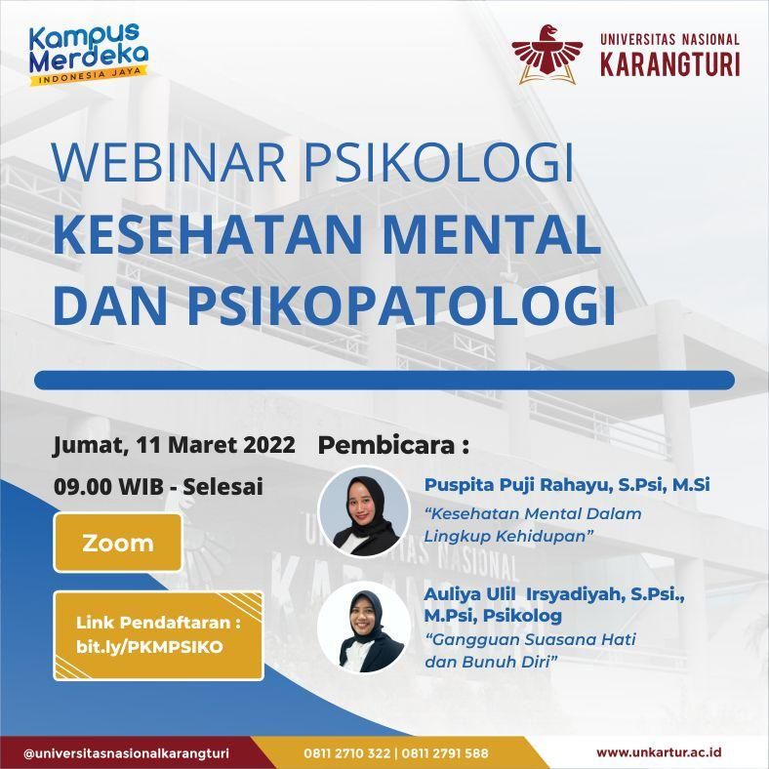
Gambar 2. Poster Gambar Kegiatan Pengabdian Kepada Masyarakat

Pada Tahap 2: Persiapan Kegiatan
Persiapan pelaksanaan dilakukan sebelum kegiatan dengan melakukan gladi bersih, diantaranya pembuatan rundown acara, simulasi kegiatan, share materi yang akan di sampaikan. Peserta yang telah tergabung dalam grup whatsapp di update dengan informasi jadwal pelaksanaan kegiatan per hari.

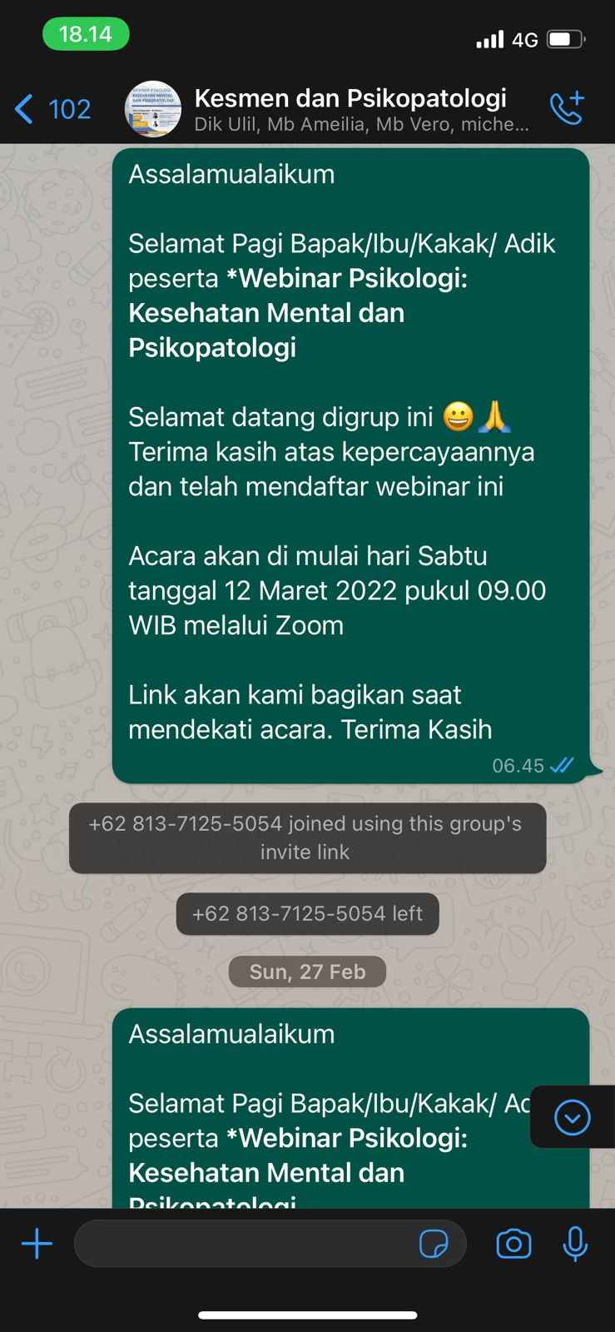

Gambar 3. Gambar Screenshoot Whatsapp Grup Peserta

Pada Tahap 3: Pelaksanaan Kegiatan
Tahap pelaksanaan kegiatan berlangsung sesuai dengan rundown kegiatan yang telah dipersiapkan. Adapun materi yang kami sampaikan antara lain :Kesehatan dalam lingkup kehidupan, serta Gangguan suasana hati dan bunuh diri. Selanjutnya pelaksanaan diakhiri dengan sesi tanya jawab dan diskusi dengan peserta melalui chat room dan raise hand yang akan berdiskusi secara langsung. Adapun pemilihan materi tersebut memiliki tujuan agar masyarakat menyadari dan paham akan pentingnya kesehatan mental dalam lingkup kehidupan baik bagi anak-anak, remaja, dewasa hingga lansia, di satu sisi agar masyarakt juga memahami pentingnya menjaga dan mengatasi gangguan suasana hati yang mengakibatkan bunuh diri. Kesehatan mental dapat terjaga dengan baik, kunci utamanya terdapat dalam diri sendiri (Rahmasari, 2020).

Pada Tahap 4: Evaluasi Kegiatan
Dalam evaluasi kegiatan, panitia membagikan link google form sebagai bukti daftar kehadiran dan evaluasi terhadap jalannya kegiatan. Manfaat evaluasi tersebut yaitu agar terdapat perbaikan dalam pelaksanaan kegiatan selanjutnya, dan melihat sejauhmana keberhasilan program yang dilaksanakan.

HASIL DAN PEMBAHASAN

Kegiatan yang telah dilaksanakan tanggal 12 Maret 2022 tersebut, diikuti oleh peserta sebanyak 115 peserta dari berbagai kota dan provinsi di seluruh Indonesia. Kegiatan ini memberikan manfaat pengetahuan bagi masyarakat, untuk mengimplementasikan tips dan solusi dalam masalah terkait kesehatan mental, gangguan suasana hati dan bunuh diri. Adapun pelaksanaan kegiatan terlihat dalam gambar sebagai berikut:
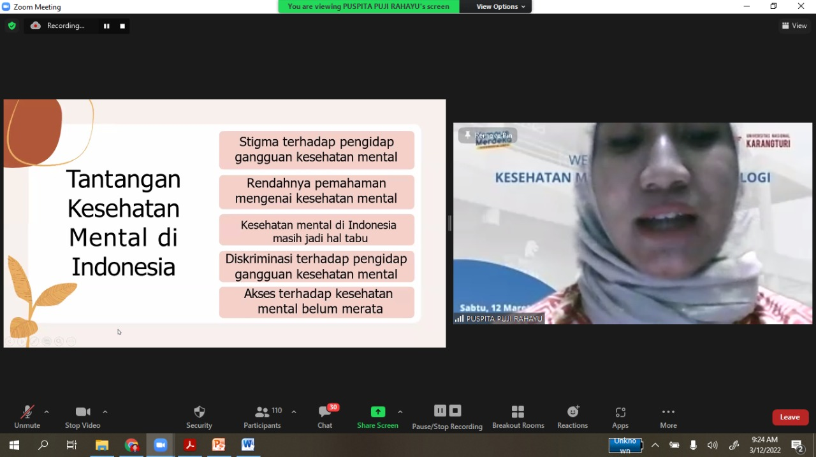
Gambar 4. Pemaparan materi Kesehatan Mental dalam Lingkup Kehidupan

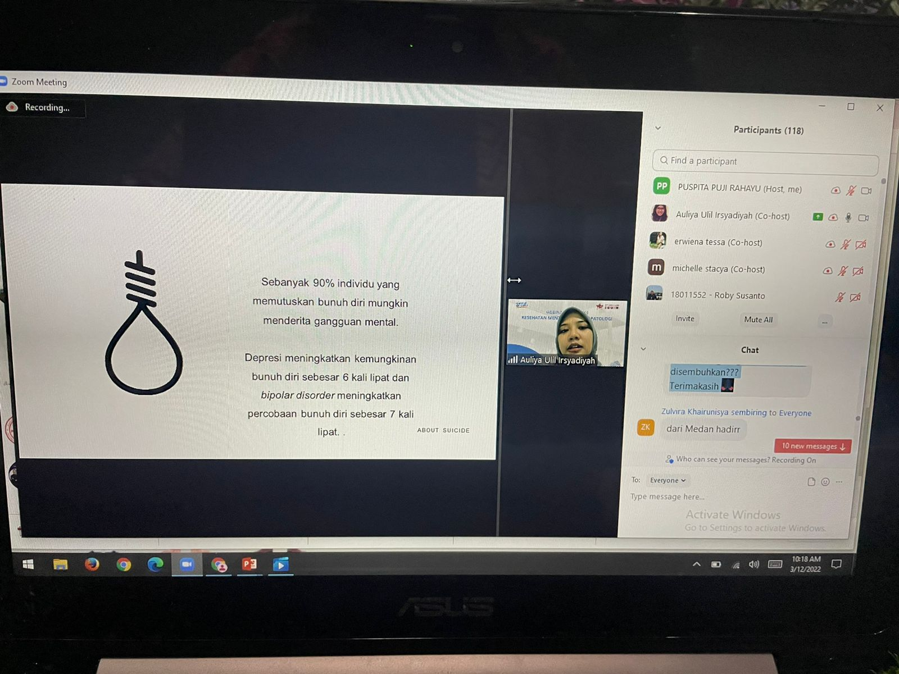
Gambar 5. Pemaparan materi Gangguan suasana hati dan bunuh diri

Karakteristik peserta kegiatan pengabdian kepada masyarakat terlihat pada tabel 1

Tabel 1. Karakteristik Peserta Pengabdian Kepada Masyarakat
No | Karakteristik | N | Persentase (%)
1 | Jenis Kelamin
 | Laki-laki | 27 | 23
 | Perempuan | 88 | 77
2 | Usia
 | 12-16 tahun | 2
 | 17-25 tahun | 69 | 2
 | 26-35 tahun | 12 | 60
 | 36-45 tahun | 14 | 10
 | 46-55 tahun | 14 | 12
 | 55-65 tahun | 4 | 12
3 | Pendidikan |  | 3
 | SD | 6
 | SMP | 2
 | SMA | 76 | 5
 | Perguruan Tinggi | 31 | 2
4 | Pekerjaan |  | 66
 | Pelajar | 6 | 27
 | Mahasiswa | 71
 | PNS | 14 | 5
 | Pegawai Swasta | 10 | 62
 | Guru/Dosen | 12 | 12
 | Wirausaha | 1 | 9
 | Ibu Rumah Tangga | 1 | 10
Karakteristikpeserta sebagian besar adalah perempuan, berpendidikan SMA dan memiliki status sebagai mahasiswa.
Berikut merupakan hasil analisis respons peserta terhadap evaluasi kegiatan yang diadakan terlihat pada Tabel 2.
No | Komponen Evaluasi | Rerata Nilai | Kategori
1 | Penyelanggaraan Webinar
 | Kualitas Audio yang memadai | 3,37 | Sesuai
 | Kualitas Video yang memadai | 3,41 | Sesuai
 | Ketepatan waktu dalam penyelenggaraan acara | 3,35 | Sesuai
 | Moderator/fasilitator dapat menyampaikan dengan jelas saat membawakan acara | 3,50 | Sesuai
2 | Narasumber
 | Kesesuaian topik webinar ini dengan kebutuhan informasi/solusi bagi Anda | 3,61 | Sesuai
 | Cara/teknik penyajian narasumber disampaikan secara menarik | 3,55 | Sesuai
 | Narasumber menguasai materi yang dibahas | 3,60 | Sesuai
 | Narasumber dapat mengelolaan waktu dengan baik | 3,57 | Sesuai
3 | Manfaat Kegiatan | 3,67 | Bermanfaat
4 | Pendapat Keseluruhan Acara | 3,70 | Baik
Hasil respons peserta menunjukkan bahwa dalam penyelenggaan telah berjalan dengan baik, adanya kualitas video yang memadai dalam penyelenggaraan kegiatan, namun ketepatan waktu perlu ditingkatkan. Narasumber dalam penyampaian materi sudah baik, terdapat kesesuaian topik kebutuhan informasi dan materi telah dikuasai, namun masih ada kekurangan dalam manajemen waktu. Manfaat dapat dirasakan oleh para peserta dan secara keseluruhan acara berjalan dengan lancar.

SIMPULAN

Berdasarkan hasil dan pembahasan diatas terlihat bahwa kegiatan pengabdian kepada masyarakat yang diadakan dengan tema kesehatan mental dan psikopatologi dengan materi yang disampaikan telah sesuai dengan topik yang diinginkan oleh peserta. Kegiatan dirasakan bermanfaat bagi peserta. Adanya pemaparan materi yang disampaikan oleh narasumber dan diskusi yang berjalan dirasa cukup memuaskan bagi para peserta, sehingga muncul usulan materi yang ingin diadakan pada topik webinar selanjutnya misalnya self love, copying stress, manajemen stress, karir masa depan, toxic relationship dan masih banyak lainnya.

DAFTAR PUSTAKA

Ellenbroek, Bart; Youn, Jiun. (2016). Affective Disorders in Gene-Environment Interactions in Psychiatry, Nature, Nurture, Neuroscience. London : Elsevier Inc. pp:173-183

Lewis, Sharon L., et al. (2011). Medikal-Surgical Nursing: Assessment and Management of Clinical Problems (8th ed. Vol 2.). United State of America: Elsevier Mosby

Kartika, Dewi. S. (2012). Buku Ajar Kesehatan Mental. Semarang: UPT UNDIP Press Semarang

Kemenkes. (2018). Pengertian Kesehatan Mental. Diunduh dari: https://promkes.kemkes.go.id/pengertian-kesehatan-mental

Rahayu, Puspita. R., & Indiarti, Priscilla. T. (2022). Upaya Melaksanakan Edukasi Kepada Masyarakat Tentang Kesehatan Mental Masa Pandemi Covid-19. Jurnal Pengabdian Mandiri. Vol 2 No. 2
Rahmasari, Diana. (2020). Self Healing Is Knowing Your Own Self. Surabaya: Unesa University Press
Riskerdes. (2013). Riset Kesehatan Dasar. Badan Penelitian Dan Pengembangan Kesehatan Kementrian Kesehatan Republik Indonesia Tahun 2013.

Salma, Dina F. (2021). Mengenal Isu Kesehatan Mental dan Tantangannya di Indonesia. Diunduh dari: https://bem.eng.ui.ac.id/index.php/2021/05/24/mengenal-isu-kesehatan-mental-dan-tantangannya-di-indonesia/
Valentina, Tience. D., & Helmi, Avin F. (2016). Ketidakberdayaan dan Perilaku Bunuh Diri: Meta Analisis. Buletin Psikologi. Vol. 24. No. 2. Hal 123-135
Wenzel, A., Brown, G. K., & Beck, A. T. (2009). Cognitive therapy for suicidal patients. scientific and clinical applications. Washington DC: American Psychological Association.
Yulianto, Agus. (2021). Kesehatan Mental dan Tragedi Bunuh Diri. Dapat di akses melalui: https://www.republika.co.id/berita/r3sovp396/kesehatan-mental-dan-tragedi-bunuh-diri-part2

